Výukový materiál zpracovaný v rámci projektu

Registrační číslo projektu: CZ.1.07/1.4.00/21.1174
Škola – adresa: Základní škola, Dobrá, okres Frýdek-Místek www.zsdobra.cz, zsdobra@zsdobra.cz
Šablona: č. III/2 Aj6

Ověření ve výuce (dne): 23. 4. 2012 Pořadové číslo hodiny: 7.
Třída: 7. B Předmět: Anglický jazyk

Název: | Cartographers – Atlantis Awaits!
Anotace: | Cílem této aktivity je rozšířit a upevnit slovní zásobu v oblasti základních geografických pojmů. Žáci luští pomocí Caesarovy šifry, doplňují informace do slepé mapy a odpovídají na otázky.
Autor: | Mgr. Jan Lörinc
Jazyk: | čeština, angličtina
Očekávaný výstup: | Rozumí obsahu jednoduchých textů v učebnicích a obsahu autentických materiálů s využitím vizuální opory, v textech vyhledá známé výrazy, fráze a odpovědi na otázky.
Speciální vzdělávací potřeby: | žádné
Klíčová slova: | základní geografické pojmy, přítomný čas prostý, přítomný čas minulý, předpřítomný čas, slepá mapa, Caesarova šifra
Rozvíjené klíčové kompetence: | kompetence k učení, kompetence k řešení problemů, kompetence pracovní
Druh učebního materiálu: | pracovní list
Druh interaktivity: | aktivita
Cílová skupina: | žák
Stupeň a typ vzdělávání: | základní vzdělávání – druhý stupeň
Ročník: | sedmý
Celková velikost: | 831 kB
Vazby na ostatní materiály:  (Seznam dokumentace) | -

Cartographers – Atlantis Awaits!

Instrukce

Cílem této aktivity je představit, rozšířit nebo upevnit zeměpisnou slovní zásobu. Žáci dostanou slepou mapu se souřadnicovým systémem a kartičku s Caesarovou šifrou. Poté vyhledávají ve třídě a v přilehlých prostorách ukryté mapovací kartičky s informacemi, rozšifrují je podle Caesarovy šifry a zeměpisné informace zanášejí do slepé mapy. Pokud tímto způsobem danou slovní zásobu teprve představujeme, žáci využívají slovník.

Pro žáky

Zadání

Greetings, fellow cartographers!
Great news! The fabled island of Atlantis has emerged from the waves of the Atlantic Ocean! You have been given an important mission by the United Nations to map the uncharted territories of once lost island. Search our classroom and the corridor to find all the hidden mapping cards. Use your Caesar’s Cipher charts to decipher them. Write all the information into your blind map. May the gods of Atlantis bless your efforts!

Slepá mapa Atlantidy

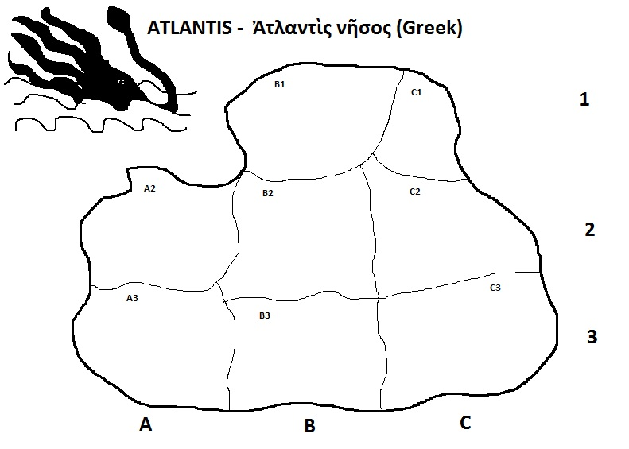
Tabulka s Caesorovou šifrou

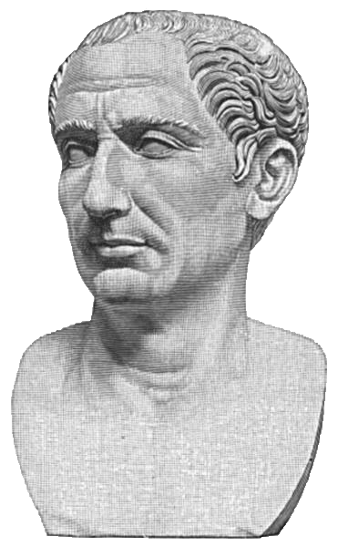
Caesar’s Cipher was used by Gaius Julius Caesar in his letters.

Line no. 1 – Plain Alphabet

Line no. 2 – Cipher (the mapping cards are written in the cipher)

Example: Khoor! = Hello!

1. | A | B | C | D | E | F | G | H | I | J | K | L | M | N | O | P | Q | R | S | T | U | V | W | X | Y | Z
2. | D | E | F | G | H | I | J | K | L | M | N | O | P | Q | R | S | T | U | V | W | X | Y | Z | A | B | C

Mapovací kartičky (Mapping Cards)

A2  Eodfn Foliiv ri Srvhlgrq  Wkhb duh 220 p kljk.  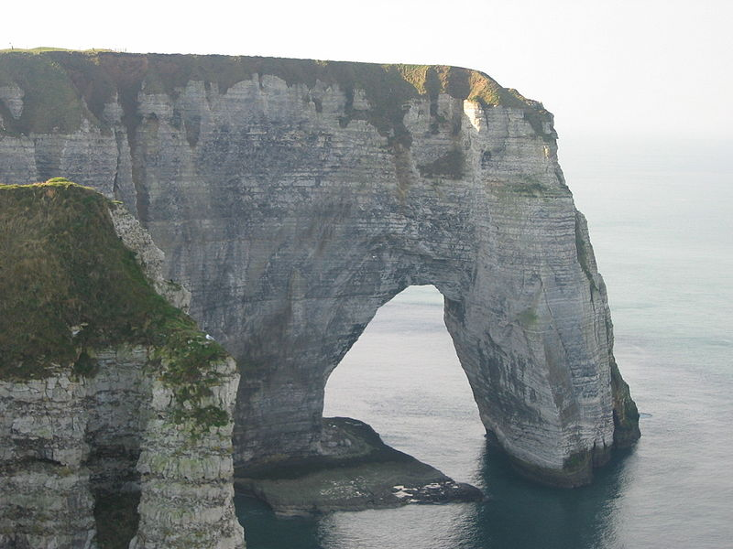 | A3  Sodwr’v Ehdfk  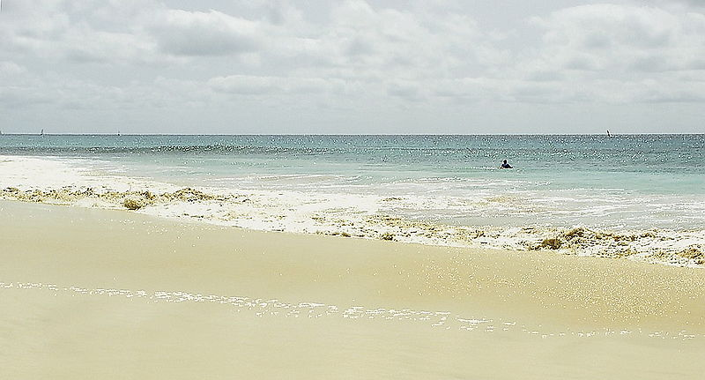  Lw kdv jrw bhoolz vdqg.
B1  Prxqwdlqv ri Khudfohv  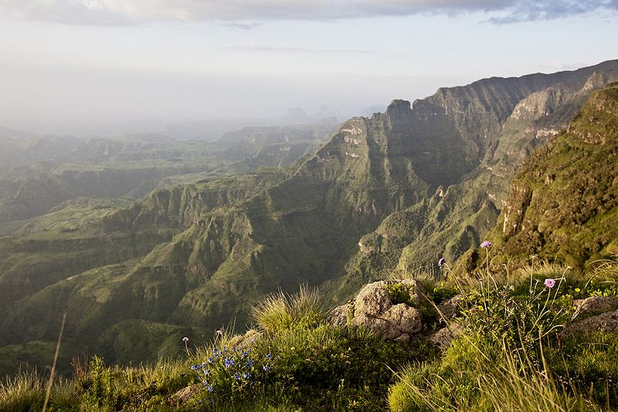  Prxqw Wlwdq lv 3598 p kljk. | B2  Orvw Flwb ri Dwodqwlv  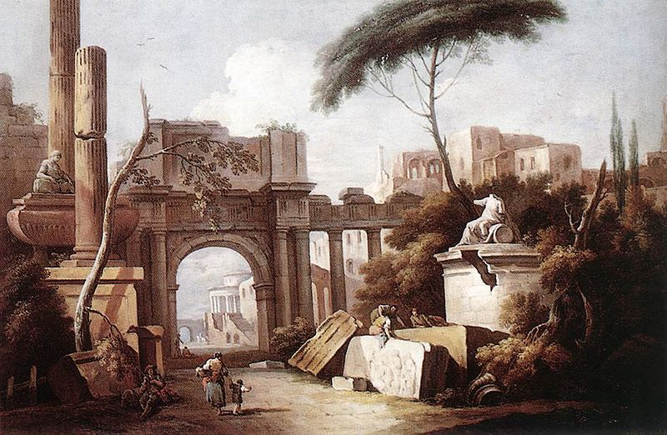  Lw kdg d srsxodwlrq ri 500 000.
B3  Nudnhq Odnh  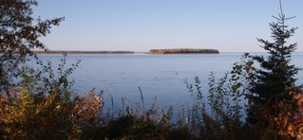  Lw’v 114 p ghhs. | C1  Plqrwdxu Kloov  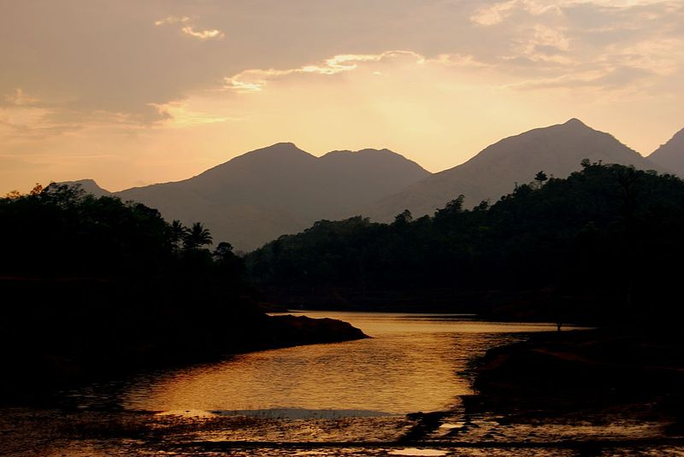  Wkhuh’v wkh Phgxvd’v Fkdvp. Lw’v 391 p ghhs.
C2  Ydoohb ri wkh Jldqwv  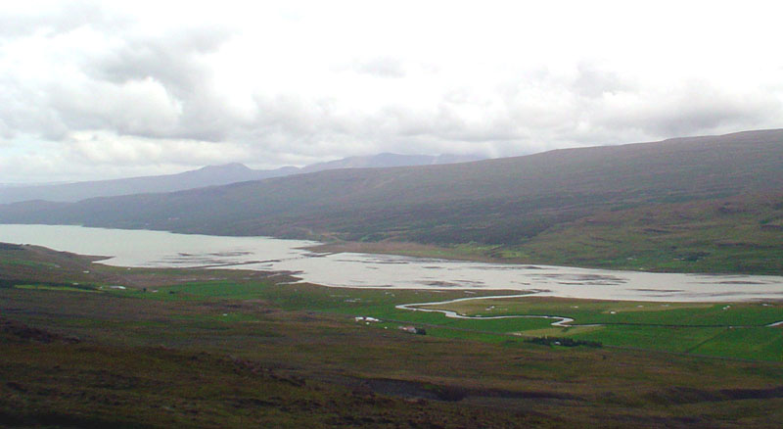  Lw’v 14 np zlgh. | C3  Vwba Ulyhu  Lw’v 96 p zlgh.  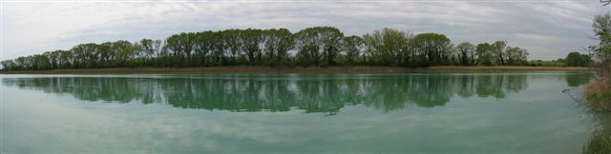

Rozluštění

A2 – Black Cliffs of Poseidon – They are 220 m high.
A3 – Plato’s Beach – It has got yellow sand.
B1 – Mountains of Heracles – Mount Titan is 3598 m high.
B2 – Lost City of Atlantis – It had a population of 500 000.
B3 – Kraken Lake – It’s 114 m deep.
C1 – Minotaur Hills – There’s the Medusa’s Chasm. It’s 391 m deep.
C2 – Valley of the Giants – It’s 14 km wide.
C3 – Styx River – It’s 96 m wide.

Doplňkové cvičení

Cartographers – Exercise: Answer the questions.

How high are the Black Cliffs of Poseidon?
What colour is the sand on Plato’s Beach?
How high is Mount Titan?
How deep is the Kraken Lake?
How deep is the Medusa’s Chasm?
How wide is Styx River?

Citace:

Obr. 1: File:Hw-caesar.png. In Wikipedia : the free encyclopedia [online]. St. Petersburg (Florida) : Wikipedia Foundation, [cit. 2012-04-15]. Dostupné z WWW: http://commons.wikimedia.org/wiki/File:Hw-caesar.png. Dostupné pod licencí CreativeCommonsAttribution-ShareAlike3.0 na WWW: http://commons.wikimedia.org/wiki/File:Hw-caesar.png.

Obr. 2: File:EtretatGreatArch.jpg. In Wikipedia : the free encyclopedia [online]. St. Petersburg (Florida) : Wikipedia Foundation, [cit. 2012-04-15]. Dostupné z WWW: http://commons.wikimedia.org/wiki/File:EtretatGreatArch.jpg. Dostupné pod licencí CreativeCommonsAttribution-ShareAlike3.0 na WWW: http://commons.wikimedia.org/wiki/File:EtretatGreatArch.jpg.

Obr. 3: File:Sal plage.jpg. In Wikipedia : the free encyclopedia [online]. St. Petersburg (Florida) : Wikipedia Foundation, [cit. 2012-04-15]. Dostupné z WWW: http://commons.wikimedia.org/wiki/File:Sal_plage.jpg. Dostupné pod licencí CreativeCommonsAttribution-ShareAlike3.0 na WWW: http://commons.wikimedia.org/wiki/File:Sal_plage.jpg.

Obr. 4: Semien Mountains 7.jpg. In Wikipedia : the free encyclopedia [online]. St. Petersburg (Florida) : Wikipedia Foundation, [cit. 2012-04-15]. Dostupné z WWW: http://commons.wikimedia.org/wiki/File:Semien_Mountains_7.jpg. Dostupné pod licencí CreativeCommonsAttribution-ShareAlike3.0 na WWW: http://commons.wikimedia.org/wiki/File:Semien_Mountains_7.jpg.

Obr. 5: File:Zais, Giuseppe - Ancient Ruins with a Great Arch and a Column - 1735-1740.jpg. In Wikipedia : the free encyclopedia [online]. St. Petersburg (Florida) : Wikipedia Foundation, [cit. 2012-04-15]. Dostupné z WWW: http://commons.wikimedia.org/wiki/File:Zais,_Giuseppe_-_Ancient_Ruins_with_a_Great_Arch_and_a_Column_-_1735-1740.jpg. Dostupné pod licencí CreativeCommonsAttribution-ShareAlike3.0 na WWW: http://commons.wikimedia.org/wiki/File:Zais,_Giuseppe_-_Ancient_Ruins_with_a_Great_Arch_and_a_Column_-_1735-1740.jpg.

Obr. 6: File:GEDC0251 edited.JPG. In Wikipedia : the free encyclopedia [online]. St. Petersburg (Florida) : Wikipedia Foundation, [cit. 2012-04-15]. Dostupné z WWW: http://commons.wikimedia.org/wiki/File:GEDC0251_edited.JPG. Dostupné pod licencí CreativeCommonsAttribution-ShareAlike3.0 na WWW: http://commons.wikimedia.org/wiki/File:GEDC0251_edited.JPG.

Obr. 7: File:Banasuran Hills.jpg. In Wikipedia : the free encyclopedia [online]. St. Petersburg (Florida) : Wikipedia Foundation, [cit. 2012-04-15]. Dostupné z WWW: http://commons.wikimedia.org/wiki/File:Banasuran_Hills.jpg. Dostupné pod licencí CreativeCommonsAttribution-ShareAlike3.0 na WWW: http://commons.wikimedia.org/wiki/File:Banasuran_Hills.jpg.

Obr. 8: File:Fljótsdalur.jpg. In Wikipedia : the free encyclopedia [online]. St. Petersburg (Florida) : Wikipedia Foundation, [cit. 2012-04-15]. Dostupné z WWW: http://commons.wikimedia.org/wiki/File:Fljótsdalur.jpg. Dostupné pod licencí CreativeCommonsAttribution-ShareAlike3.0 na WWW: http://commons.wikimedia.org/wiki/File:Fljótsdalur.jpg.

Obr. 9: File:Soca isonzo near its mouth.jpeg. In Wikipedia : the free encyclopedia [online]. St. Petersburg (Florida) : Wikipedia Foundation, [cit. 2012-04-15]. Dostupné z WWW: http://commons.wikimedia.org/wiki/File:Soca_isonzo_near_its_mouth.jpeg. Dostupné pod licencí CreativeCommonsAttribution-ShareAlike3.0 na WWW: http://commons.wikimedia.org/wiki/File:Soca_isonzo_near_its_mouth.jpeg.

